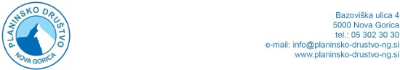

OBRAZEC ZA VLOŽITEV KANDIDATURE ZA ČLANA NADZORNEGA ODBORA PLANINSKEGA DRUŠTVA NOVA GORICA

Podatki o kandidatu/kandidatki:

Ime in priimek:

Naslov:

Datum rojstva:

Izobrazba:

E-pošta:

Telefon / mobilni telefon:

Kandidat/ka za člana nadzornega odbora naj v vlogi navede, zakaj je po njenem/njegovem mnenju primeren/primerna kandidat/ka.

Kraj in datum: Podpis kandidata/ke:

